**Opdracht 2 – Breek het web**

Voor de opdracht Breek het web hebben wij de website escapegameover.com gekozen

**Afbeeldingen uitzetten op het web**

De eerste opdracht is het uitzetten van de images op de website escapegameover.nl. Om images in Google Chrome uit te zetten ga je naar de instellingen die onder de bolletjes icoon staan rechtsboven in het scherm. Hier ga je naar de privacy instellingen en kan je onder het kopje afbeeldingen de afbeeldingen in de browser uitzetten.

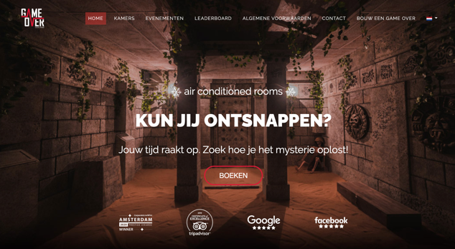

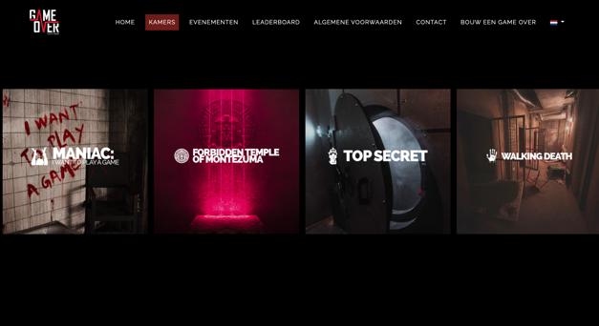

Bij het openen van de website is de website met een heel groot deel vormgegeven met

images. Dit geeft de website een moderne en ook een spectaculaire uitstraling. Ik verwacht dat als je dit uit zet de website een stuk leger en saaier zal zijn.

Bij het uitzetten van de afbeeldingen is de website in eerste opzicht een stuk saaier. Wel blijft de lay-out redelijk gelijk. Al snel zie je bij het scrollen dat de scenario’s sectie geheel onleesbaar is geworden.

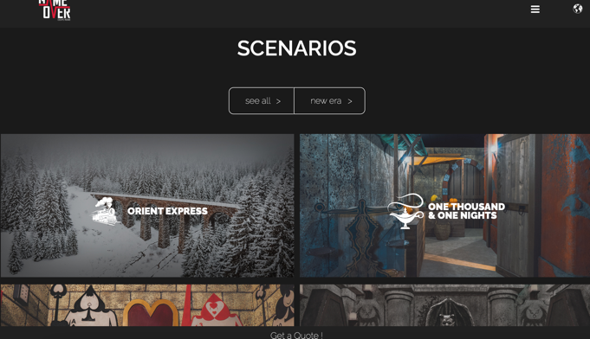

Het lijkt bij de scenario’s zonder afbeeldingen op een groot spinnenweb gevuld met lege image elementen. Dit is een grote chaos en is geheel onleesbaar geworden. Dit terwijl dit gemakkelijk met een skeleton state had kunnen worden opgelost. Het is nu voor iemand zonder afbeeldingen onmogelijk om de content te kunnen lezen en begrijpen. Wat ook meteen opvalt is dat er bij bijna geen enkele afbeelding een alt gebruikt wordt. Dit maakt het voor blinden of slechtziende ook heel moeilijk om de website te kunnen lezen. Het aparte is dat het logo dan wel weer een alt heeft maar de functionele afbeeldingen (bijna) allemaal niet.

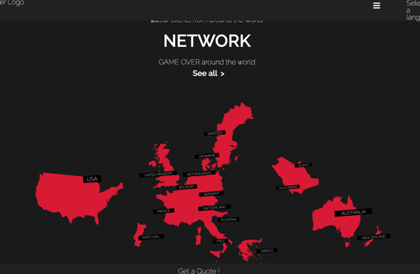

Wat mij nog meer opviel is dat <svg> elementen wel blijven staan. Het verbaasde mij dat de hierboven staande element als svg is neergezet en niet als image. Deze werkte dus wel nog gewoon, ongeacht of de afbeeldingen uit of aan worden gezet. Tevens worden ook nog de iconen weggehaald omdat deze als image zijn neergezet. De social media iconen blijven wel staan omdat dit <i> elementen zijn en dus gebruikt worden met een font.

Mijn conclusie is dat de website zonder afbeeldingen totaal niet meer bruikbaar is. Er wordt heel slecht gebruik gemaakt van het alt attribuut en door de ontbrekende afbeeldingen wordt de lay-out van de website een grote puinhoop waardoor dit volkomen onleesbaar is.

**Custom fonts uitzetten**

In de tweede opdracht ga ik de custom fonts uitzetten om te kijken hoe dit de website beïnvloedt. Doordat er herhaaldelijk <i> elementen worden gebruikt voor iconen verwacht ik dat dit voor problemen gaat zorgen.

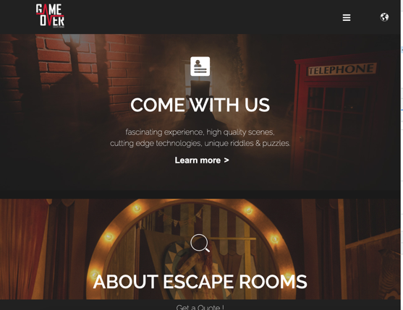

Bij het uitzetten van de custom fonts wordt het font Raleway uitgezet. Het backup font is een sans serif font en zal het Raleway font overnemen.

Het standaard font is Raleway. Wat opvalt bij het inspecteren is dat het font-family element wordt doorgestreept. Dit terwijl het font wel lijkt te werken en gewoon wordt gerenderd. Afbeelding met tekst, binnen, monitor

“Het font wordt gewoon ingeladen.”

De website runt goed omdat ze geen gebruik maken van custom fonts. Het font Raleway wordt gewoon netjes ingeladen en goed uitgevoerd. Het backup font dat gebruikt wordt is sans serif. Dit zodat als het font Raleway niet kan worden ingeladen, er alsnog gebruik wordt gemaakt van een sans serif font waardoor dit beter qua styling op de website het beste past.